**Carpeta de Campo**

**Hawkeye**

**E.E.S.T. N°7, T.R.Q.**

**7°2° AVC Com “C”**

**Integrantes:**

* Franco Garabato Sinic
* Zhang Lin Daoiz Palacios
* Agustin Sala
* Nicolás Solís
* Uriel Orellano
* Valentino Villaescusa

**Semana 1**

Planteo de ideas y realización de un anteproyecto, con planteos de los problemas a resolver para la creación del proyecto y su posible resolución (Demostrar Fiabilidad)

**Semana 2**

Presentación y aprobación por parte de los profesores del anteproyecto. Revisión e investigación sobre métodos científicos de elaboración de proyectos (Kanban, Scrum, Trello)

**Semana 3**

Confección y aprobación de historias de usuario varias. Se investigó la posibilidad de una aplicación móvil utilizando WiFI. Investigación para el desarrollo de la página web por HTML.

**Semana 4**

Confección de tarjetas de planificación y resoluciones de las historias de usuario en Trello. Investigación de métodos de trabajo y organización.

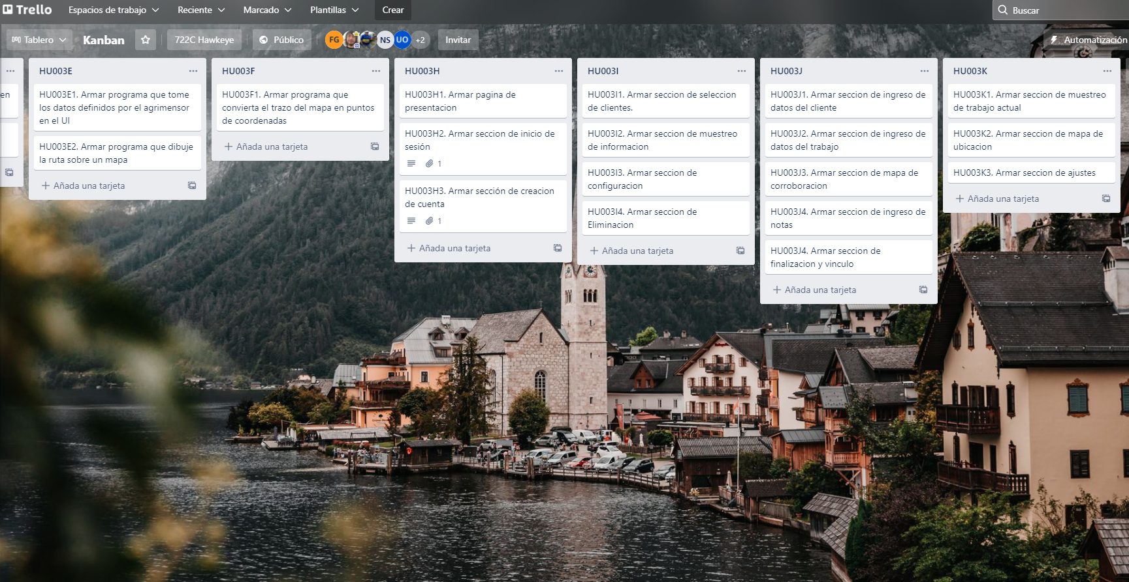

**Semana 5**

Diseño en bloques de aplicación, investigación sobre dispositivos actuales de prevención de incendios.

**Semana 6**

Definición de plataformas de trabajo compartido (Debido a la situación de la pandemia). Se decidió hacer uso de Google Drive, Trello y GitHub. Creación de repositorio y cuenta de drive.

**Semana 7**

Planificación sobre el funcionamiento de cada parte del proyecto. Investigación sobre posibles sensores a utilizar y definición de funciones. Investigación estructural del Drone.

**Semana 8**

Definición de diagrama en bloques del proyecto, más diseño básico esquemático en papel. Comienzo de la página web. Comienzo del diseño en AutoCad del drone.

**Semana 9**

Armar esquemático de las placas a utilizar para definición de presupuesto y requerimiento a cooperadora. Avances en página web y diseño de la aplicación.

**Semana 10**

Finalización del presupuesto con los elementos más básicos posibles (Limitaciones en el presupuesto). El resto de cosas se buscaron en el colegio o se compraron por nuestra cuenta.

**Semana 11**

Lectura de datasheets de los componentes a utilizar. Finalización de sección de inicio de página web. Continuación del diseño del drone.

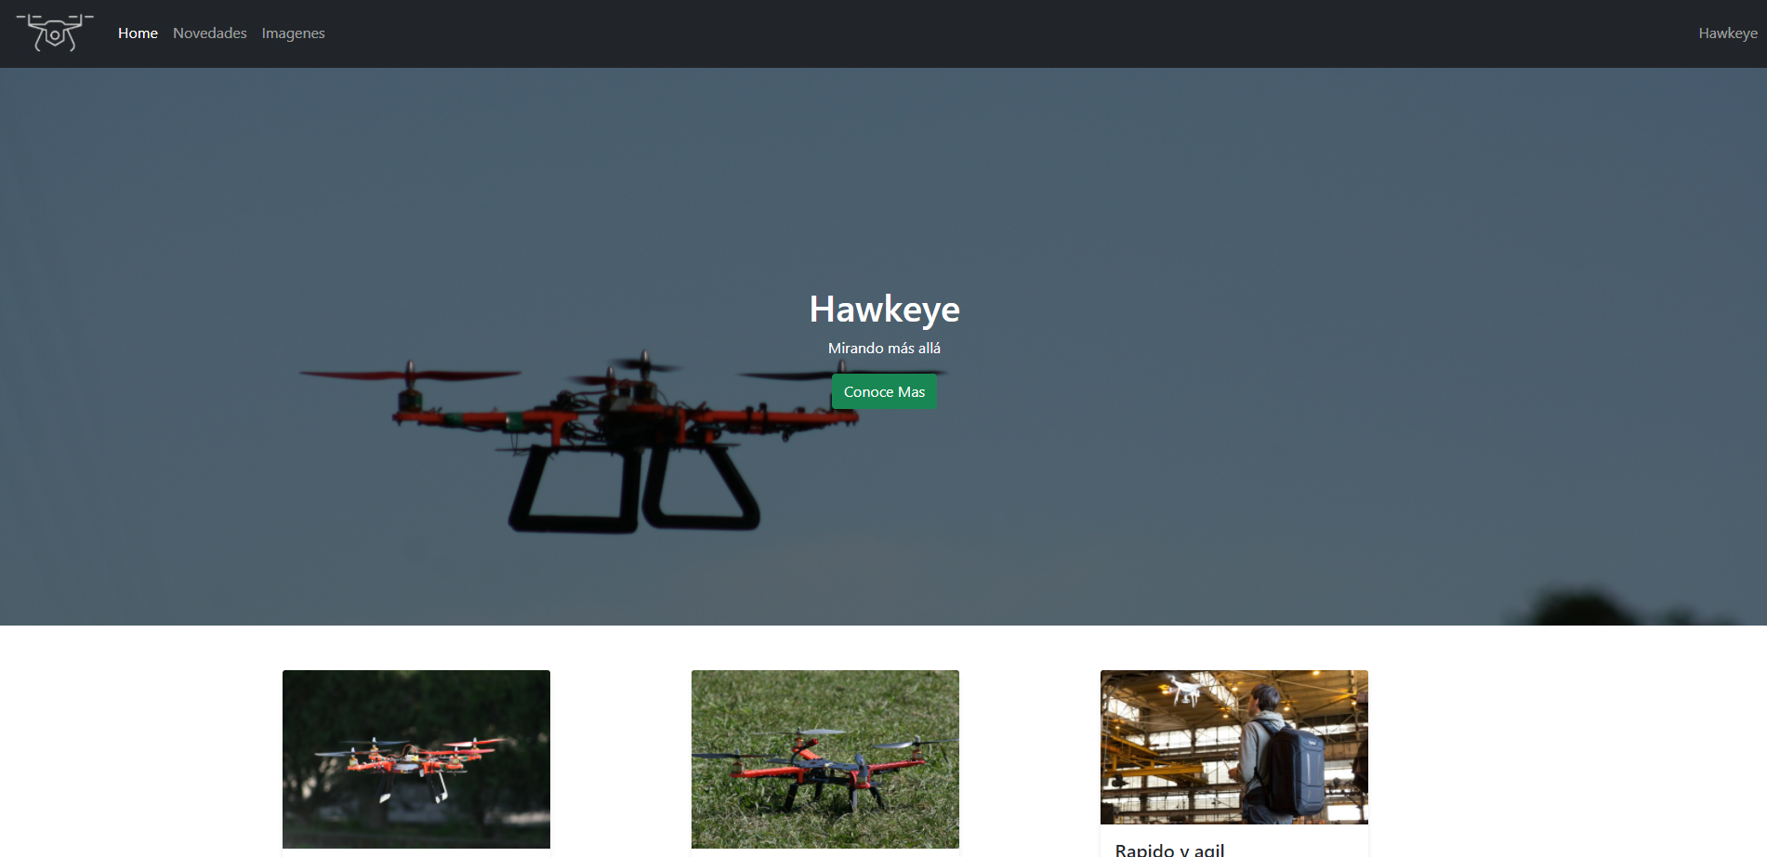

**Semana 12**

Finalización de los esquemáticos. Creación de cuenta de instagram. Creación de logo. Avances en página web. Finalización del diseño de los brazos del drone.

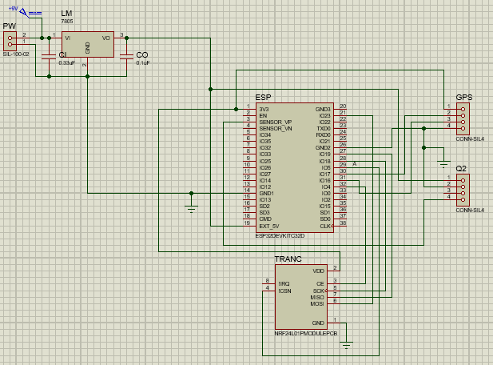

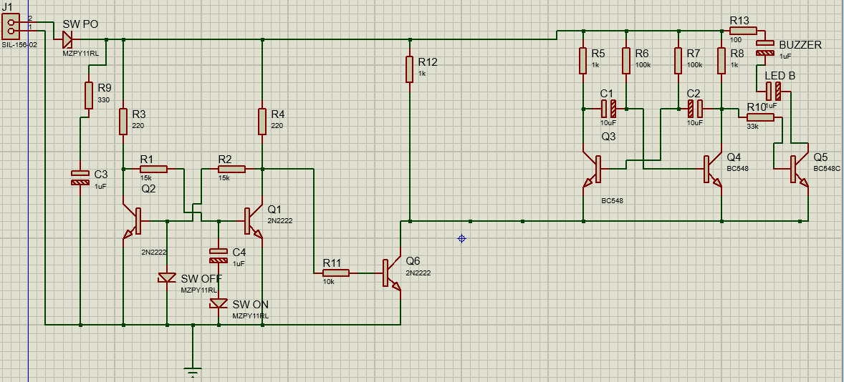

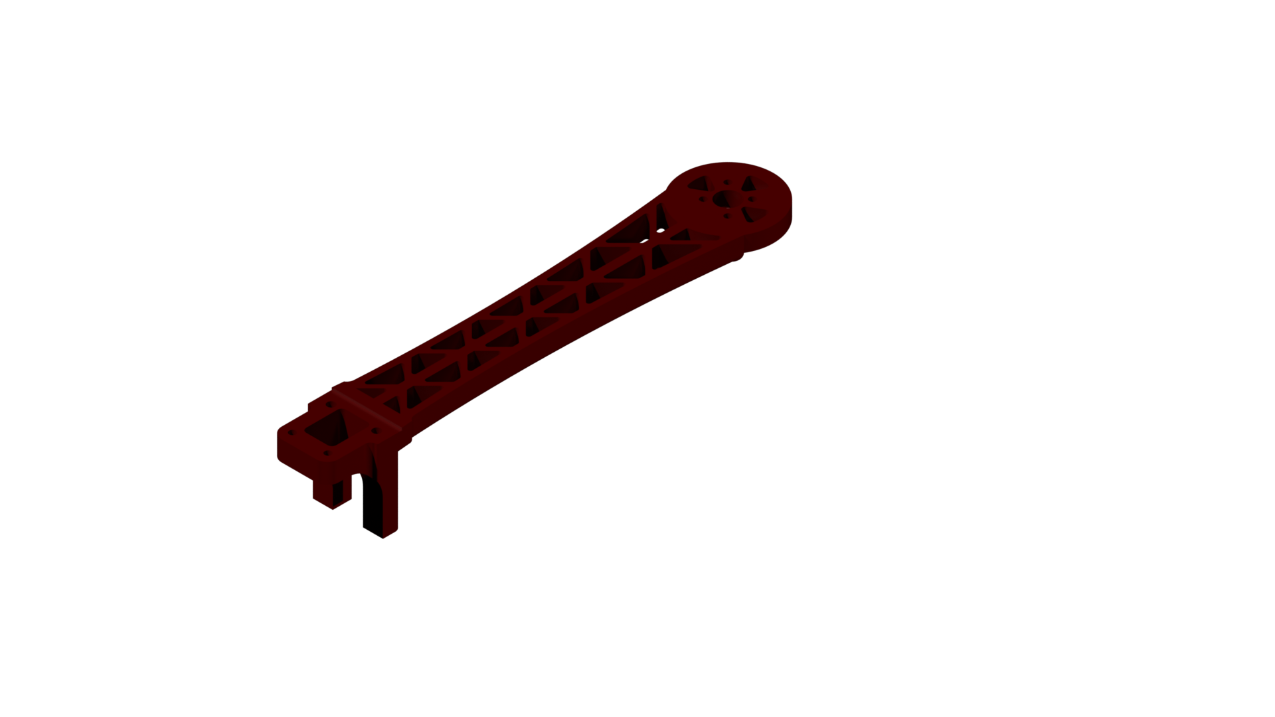

**Semana 13**

Comienzo de PCBs. Comienzo de programación de los sensores a utilizar en Arduino (Por la cantidad de librerías que hay).

Primero teniamoss que conseguir la comunicación del ESP32, para esto tuvimos que instalar el driver del puerto para el ESP32 y después buscar la URL de la placa para poder descargar el nucleo del ESP32 para Arduino, una vez buscada la URL (https://dl.espressif.com/dl/package_esp32_index.json) se la agrega a Gestión de Tarjetas en Archivo>Preferencias y despues tenemos que ir a Herramientas>Placas>Gestor de Tarjetas y escribir esp32 e instalar el paquete de desarrollo.

Una vez instalado todo y confirmar que el Arduino detecte el ESP32 empezamos a armar el código.

Por último agregamos las librerías de los sensores, para esto descargamos el .zip de cada librería y las agregamos en Programa>Incluir Libreria.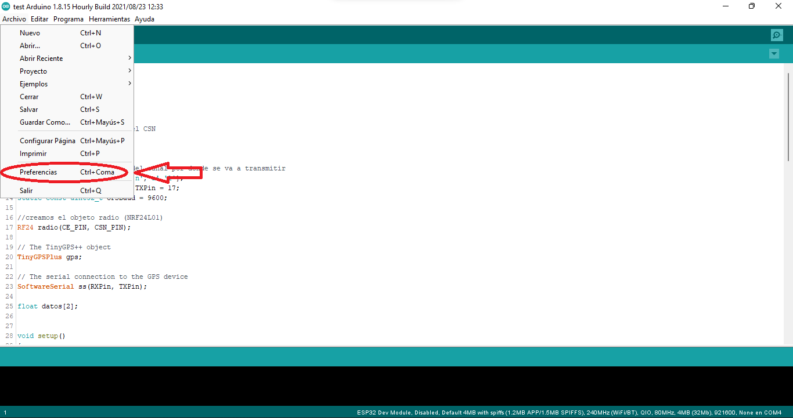

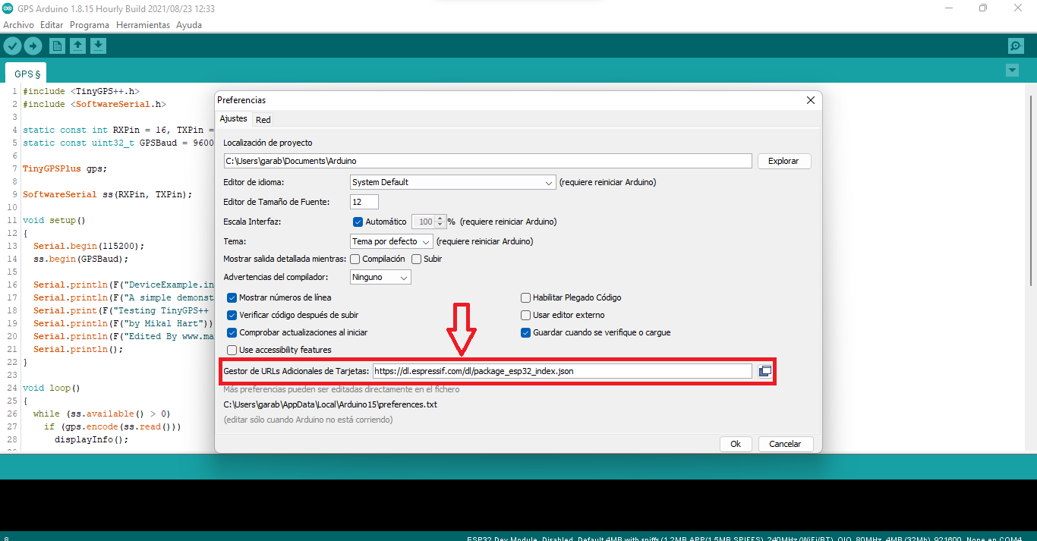

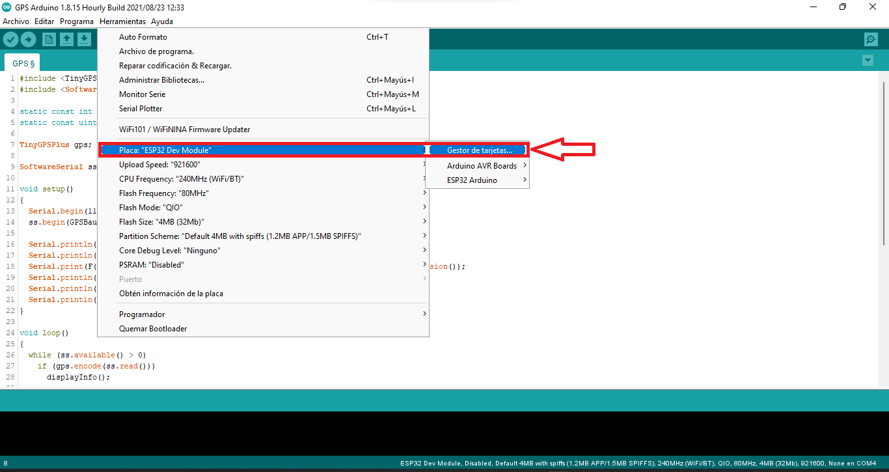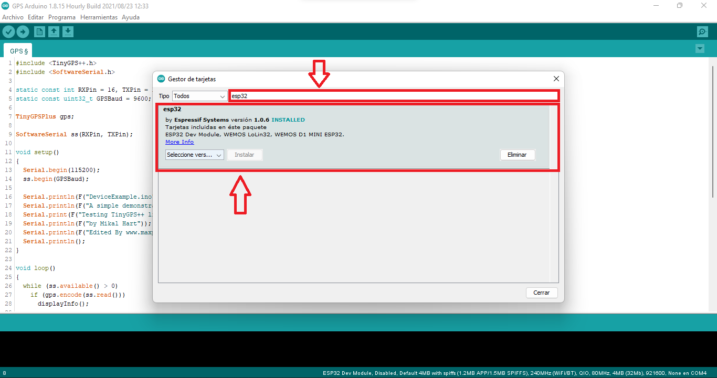

**Semana 14**

Impresión en 3D de los brazos del drone. Finalización del diseño del tren de aterrizaje del drone. Finalización del PCB de la placa transmisora.

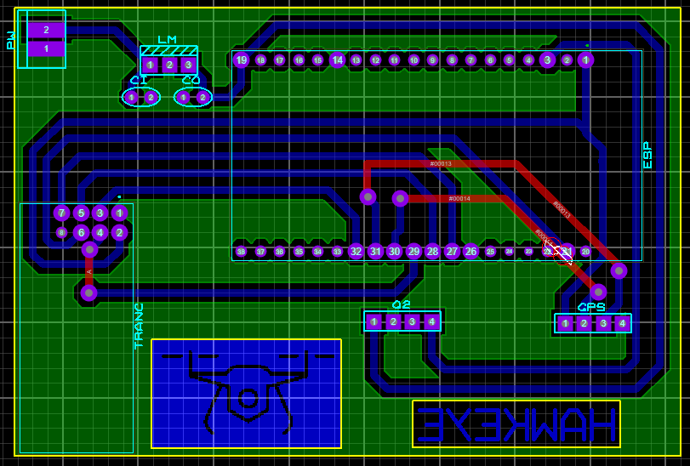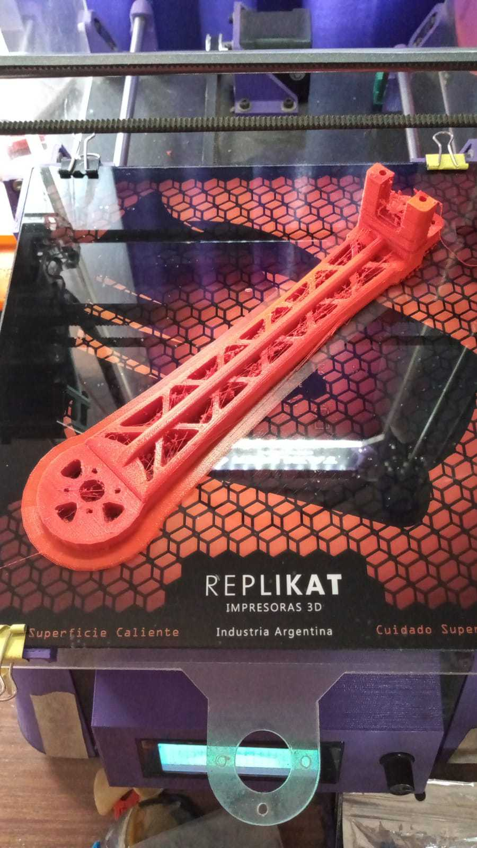

**Semana 15**

Programación de la placa controladora de vuelo. Impresión, planchado, perforación y preparación de placa transmisora. Adopción de Glitch para facilitar el desarrollo de la página web.

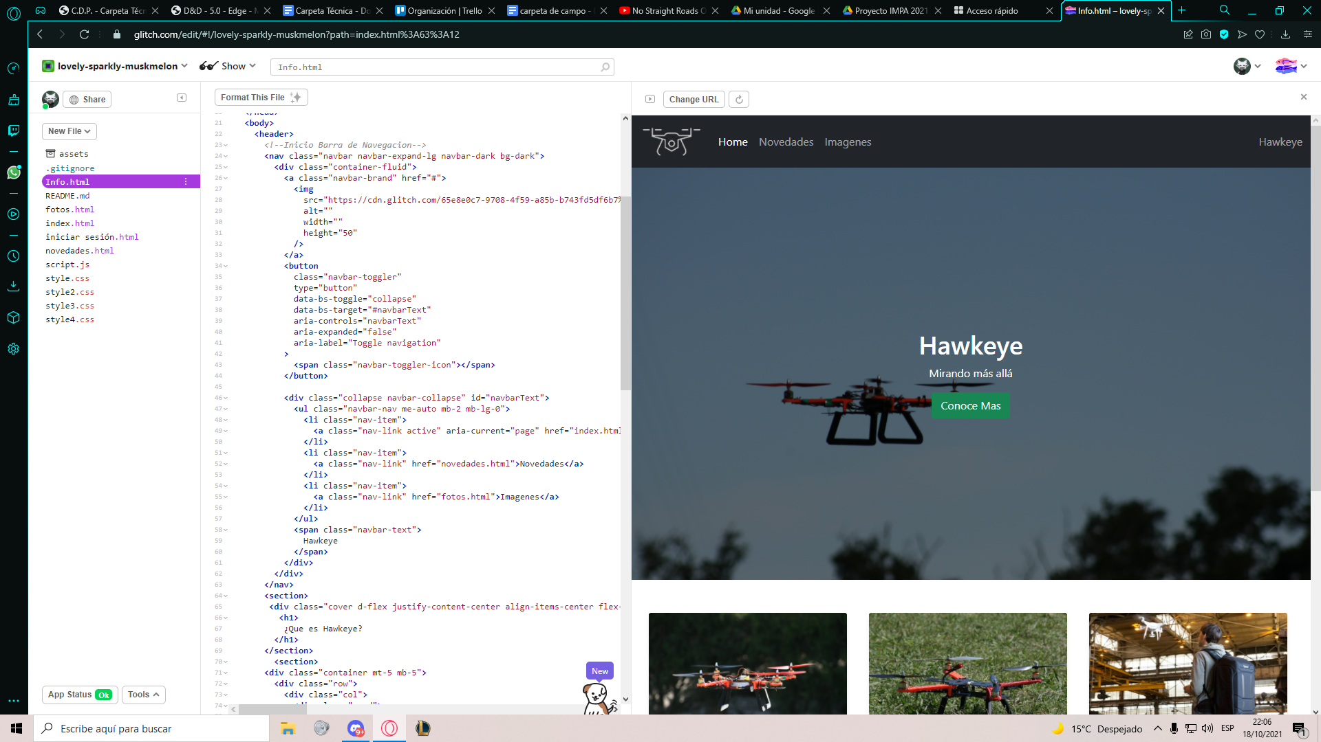

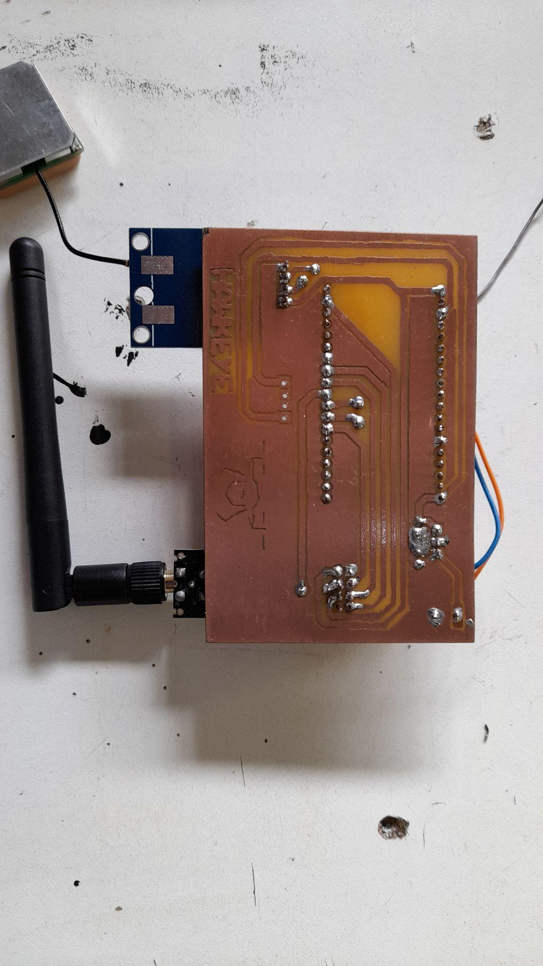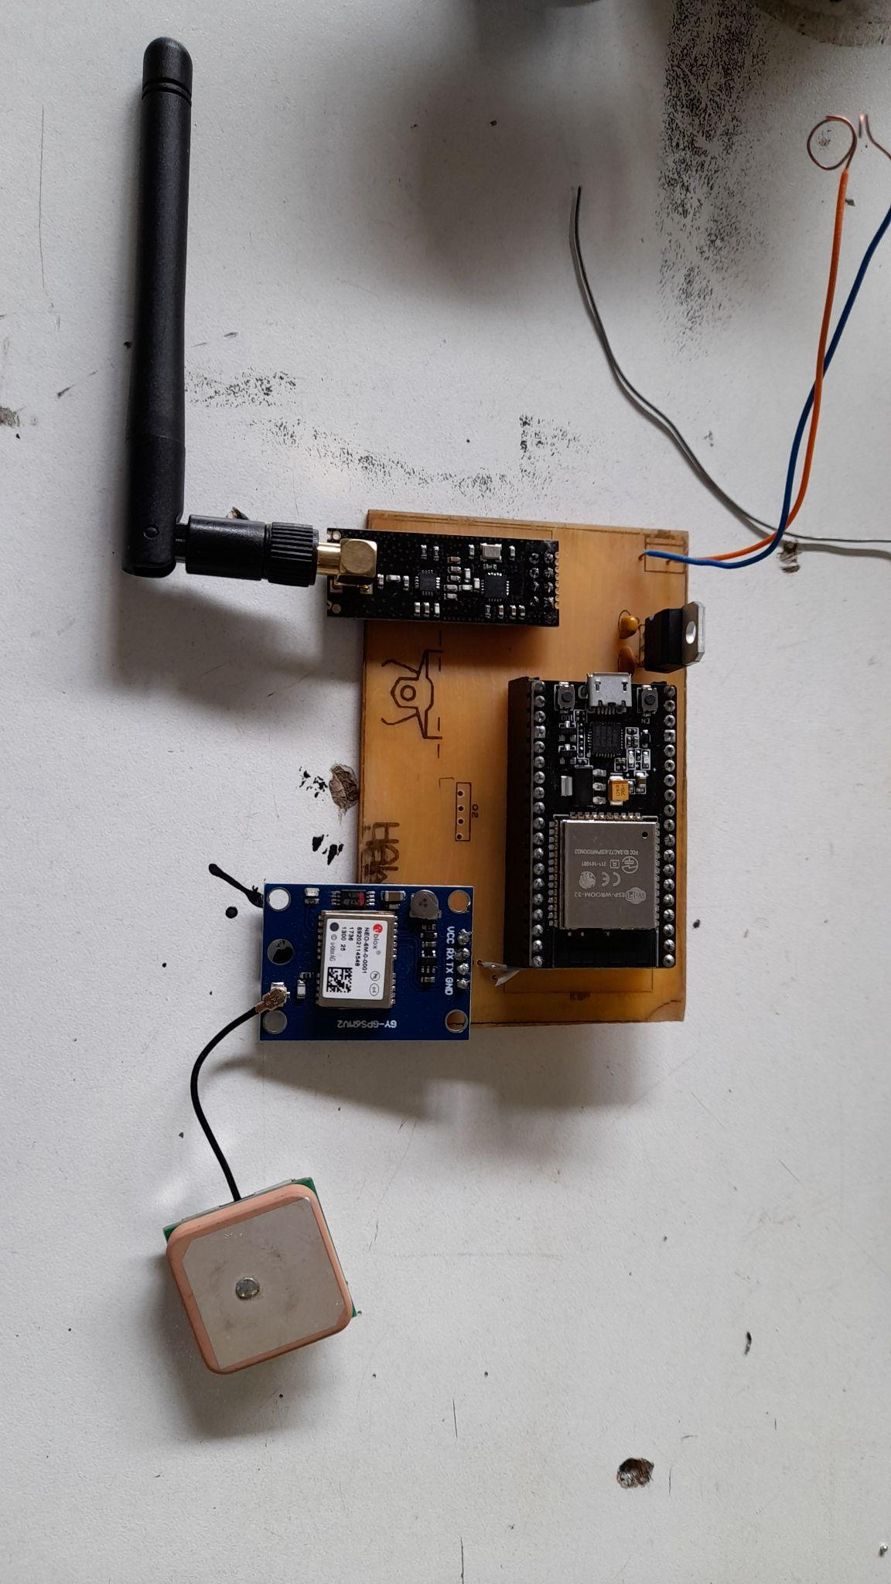

**Semana 16**

Finalización de diseño del tren de aterrizaje del drone. Finalización y testeo de placa transmisora. Finalización de PCB receptor. Comienzo de diseño virtual de la aplicación.

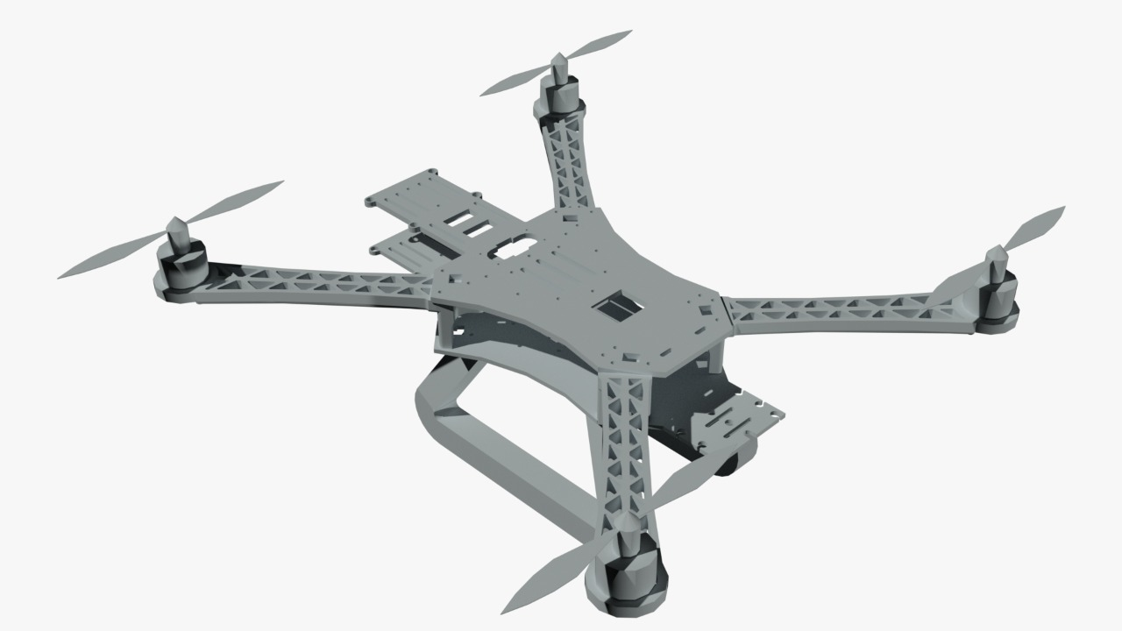

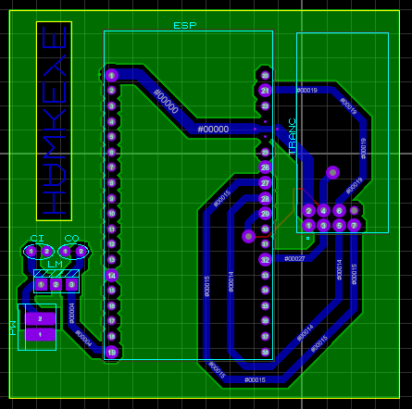

**Semana 17**

Impresión del tren de aterrizaje del Drone. Finalización de programa de transceptor + testeo. Impresión, planchado, perforación y soldaduras de placa del receptor.

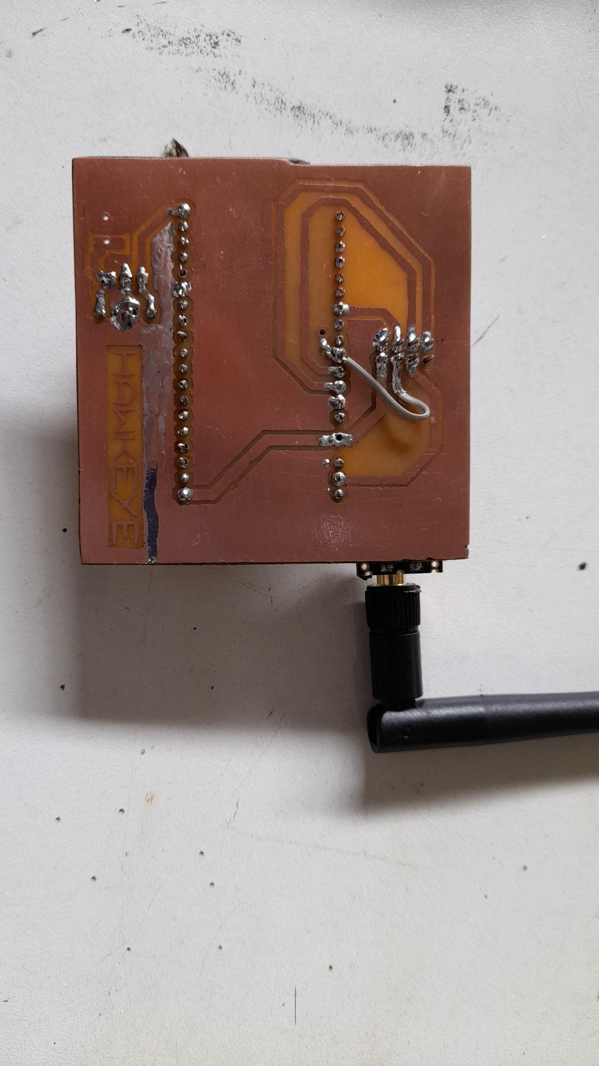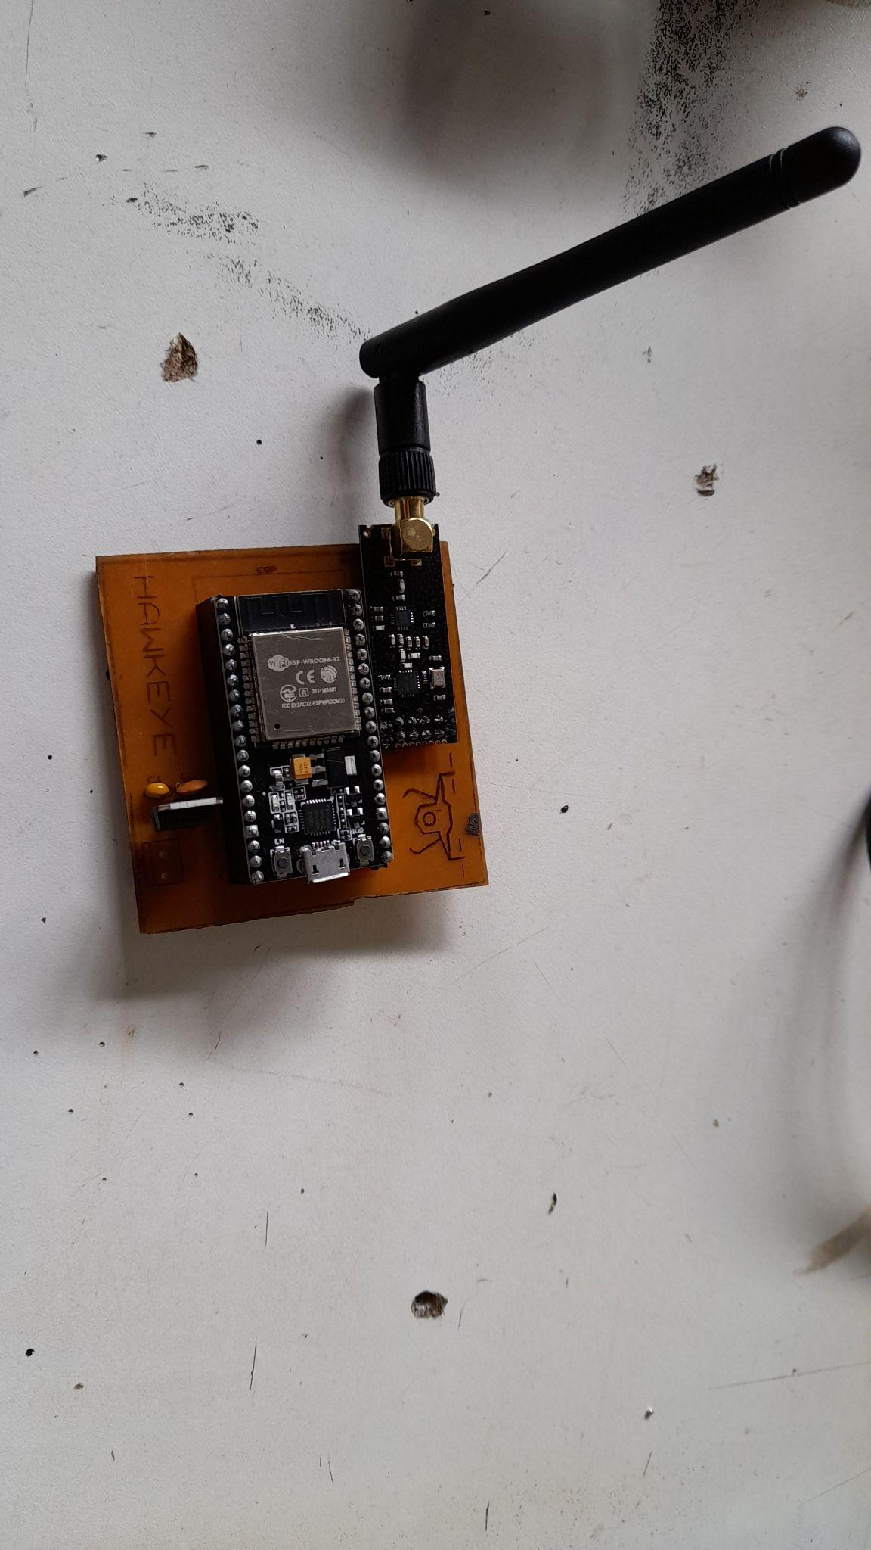

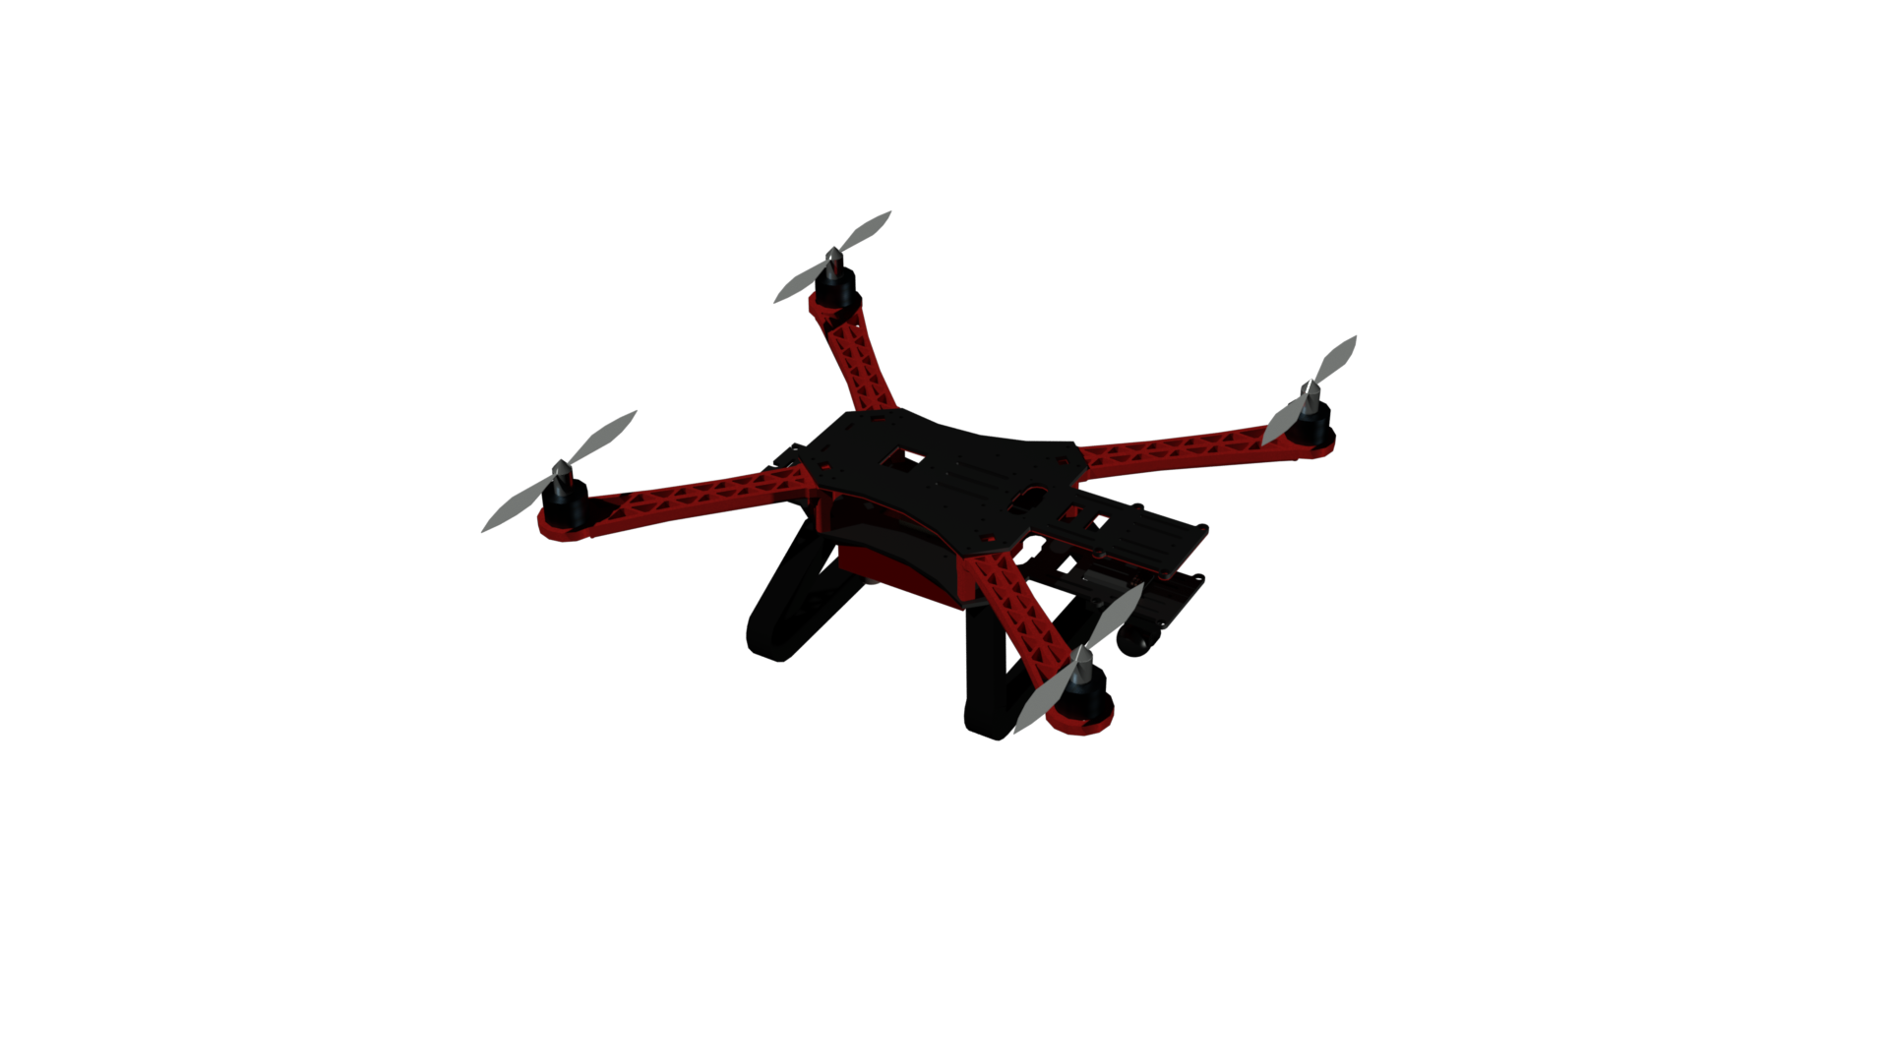

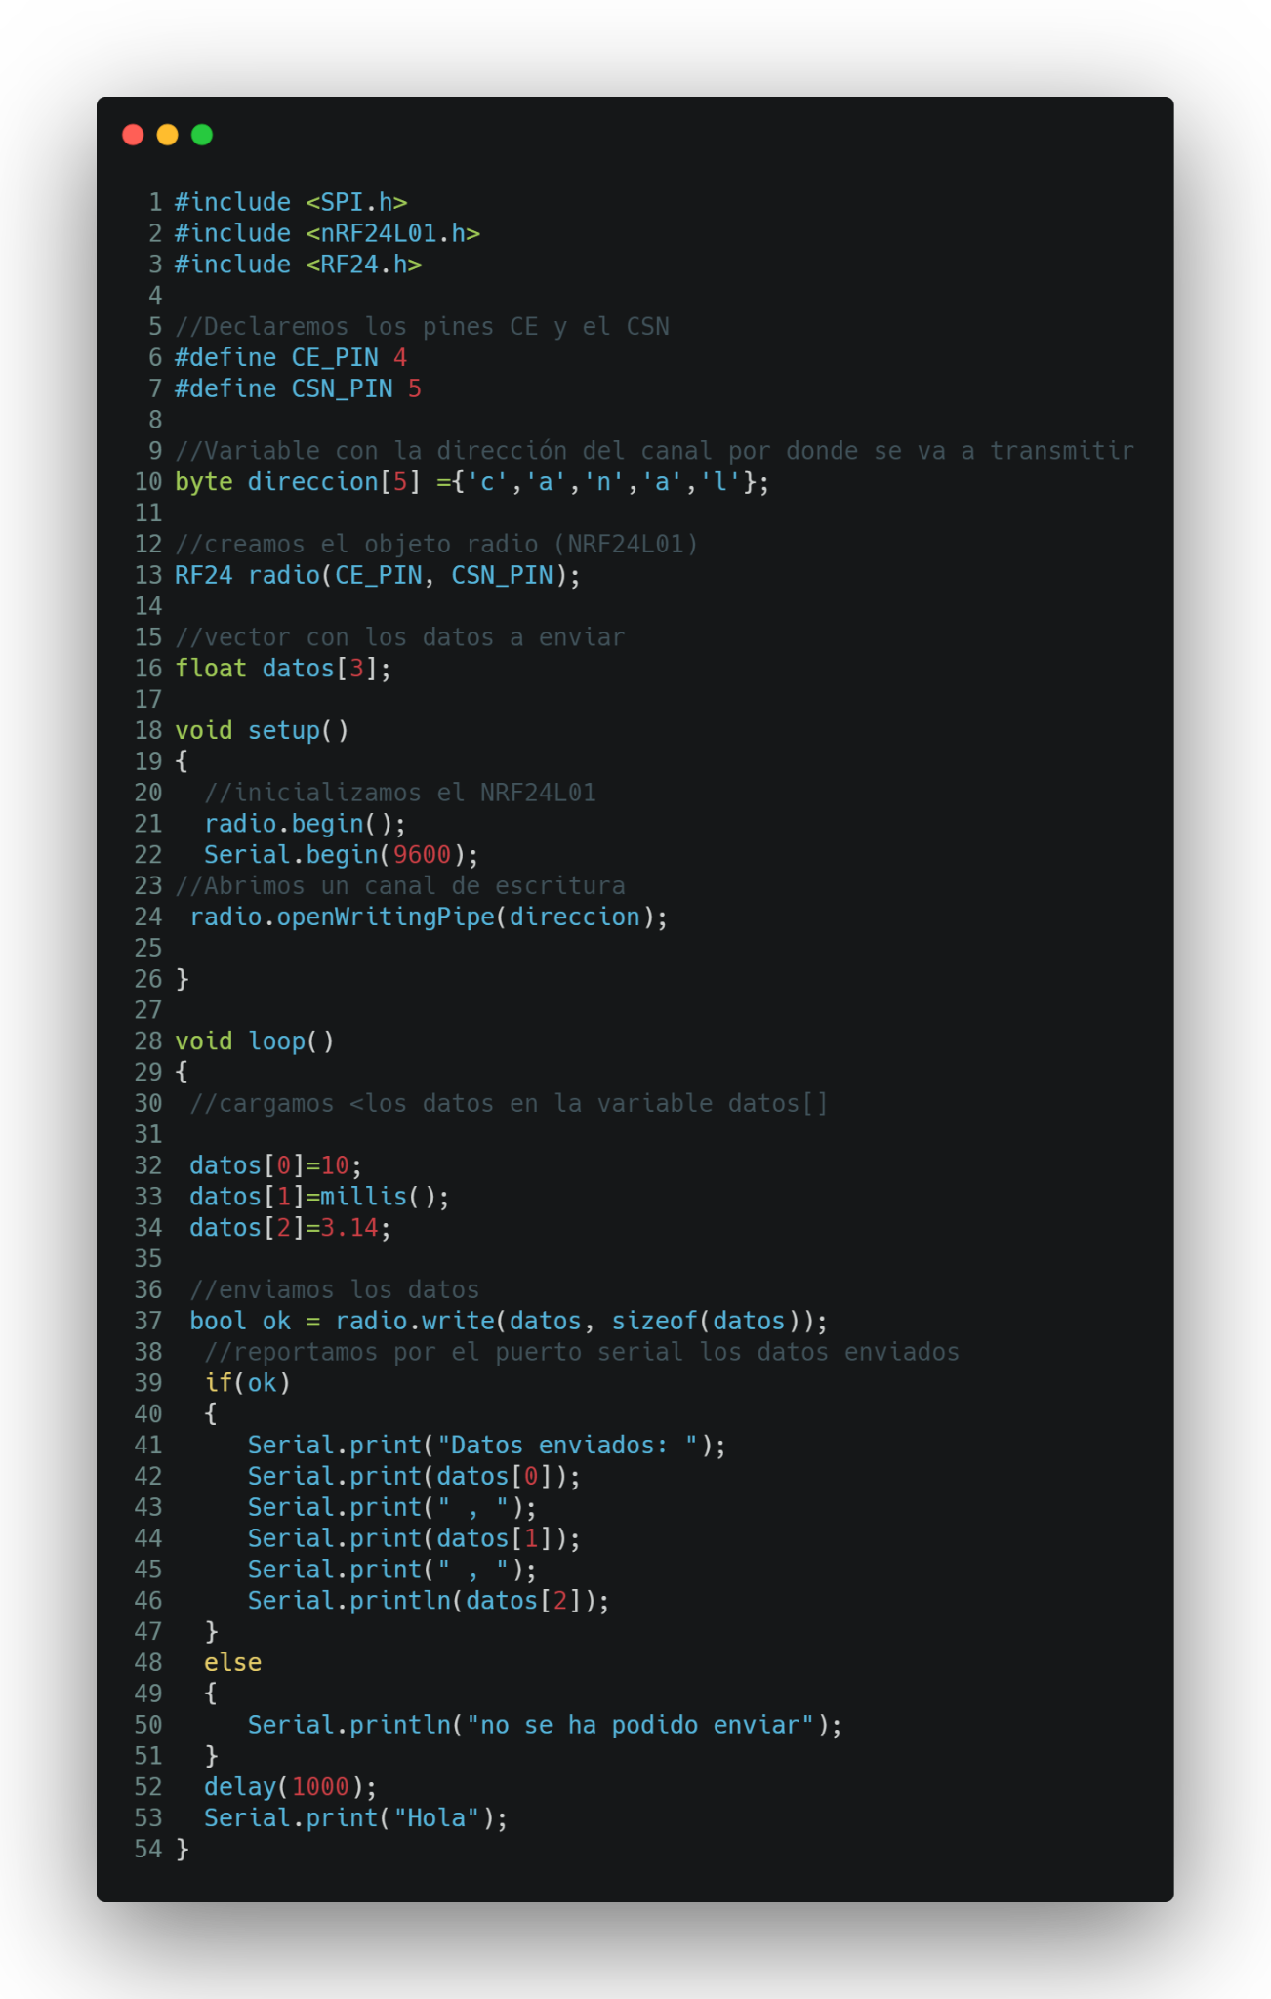

**Semana 18**

Finalización del PCB del sistema auxiliar de ubicación. Comienzo de ensamblaje del drone. Avances en redes sociales, página y aplicación. Comienzo de programación para detección de situación geográfica.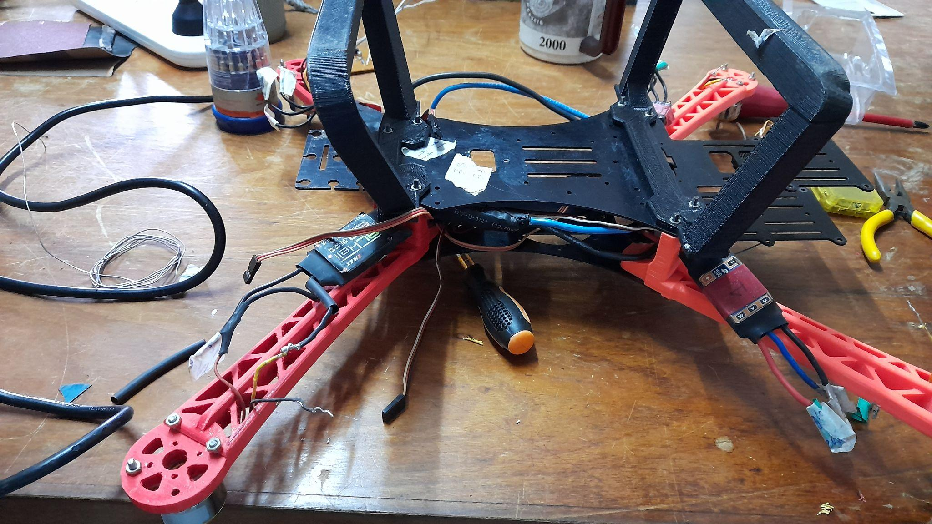

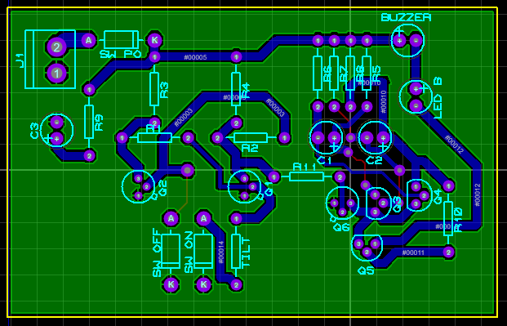

**Semana 19**

Finalización de la programación del GPS y prueba de los sensores. Armado de placa del sistema auxiliar de detección de posición. Avance en ensamblaje del drone y pruebas internas. Pruebas internas del módulo controlador. Adquisición de batería LIPO para alimentación del drone.

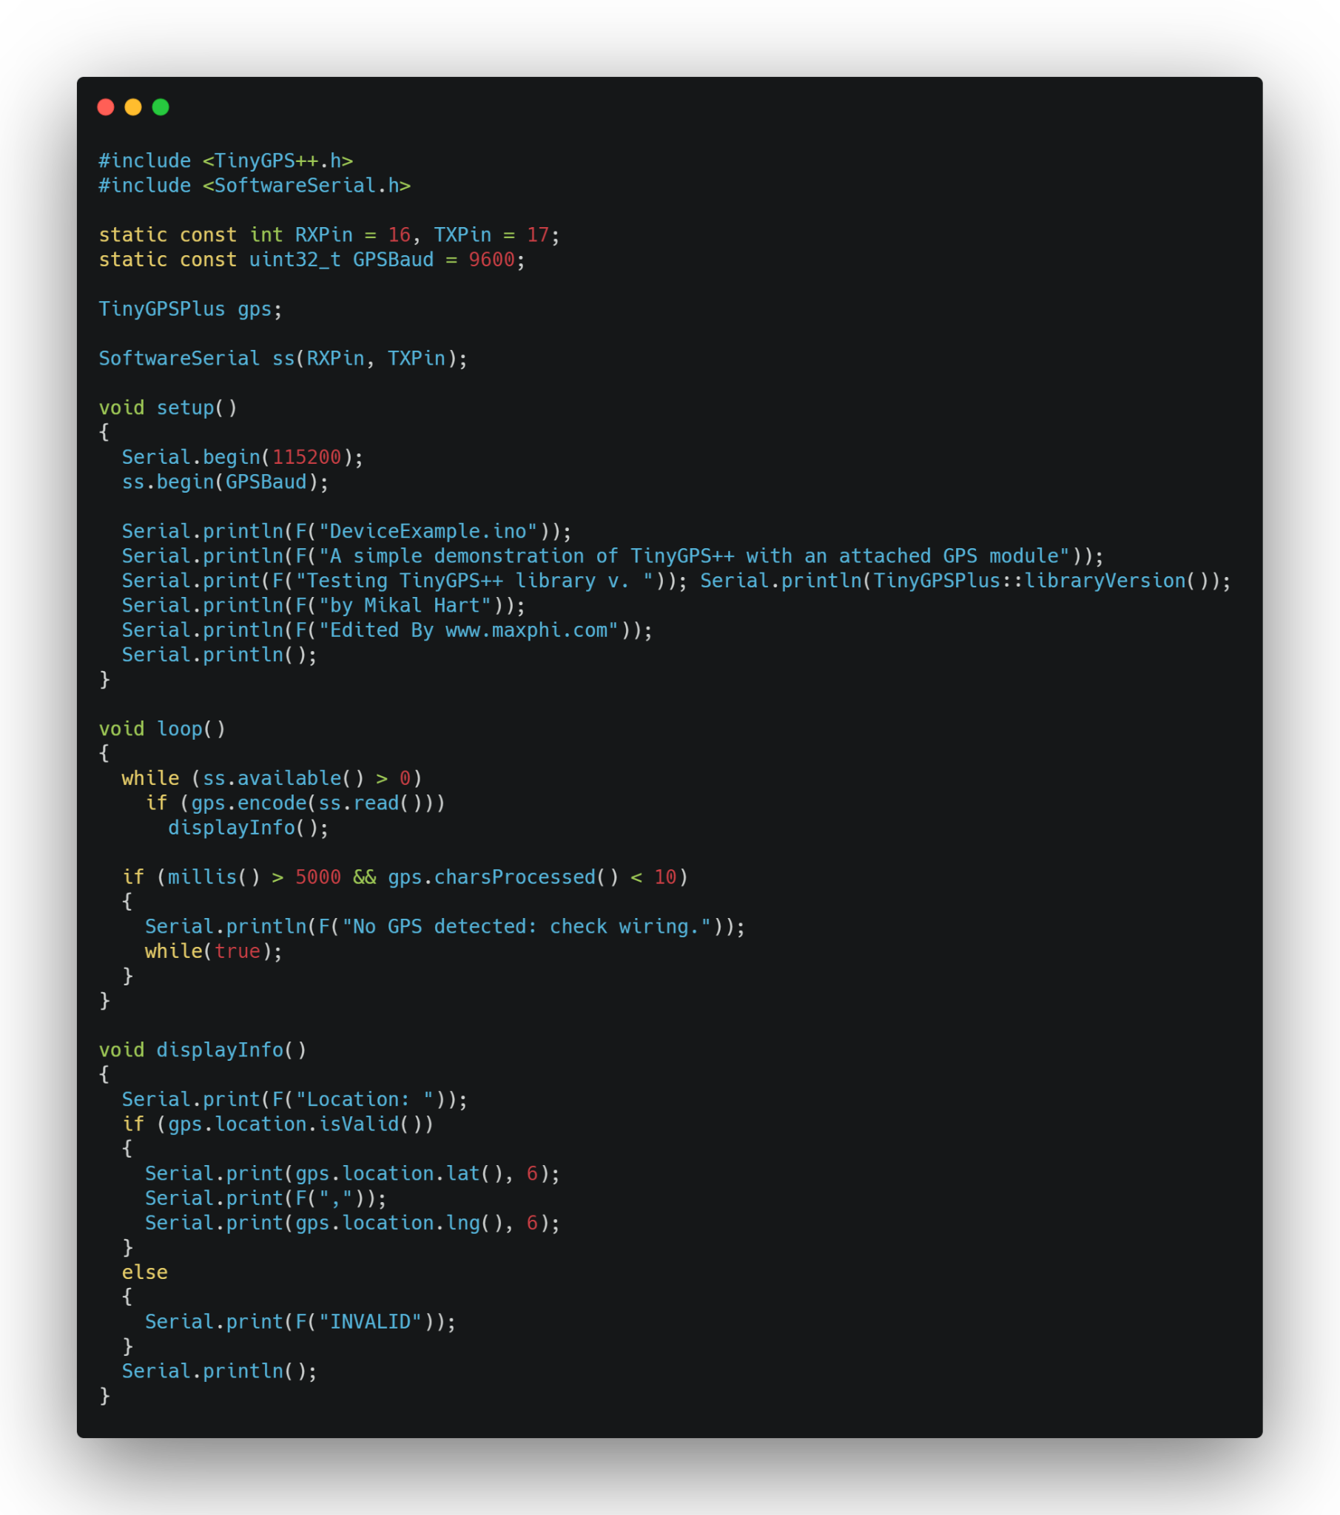

**Semana 20**

Armado del drone finalizado, testeos en exterior por vuelo manual. Comienzo de programación de programa unificado para el transmisor. Finalización de esquema básico de página web (Se pueden agregar detalles, pero es secundario). Diseño de la aplicación finalizado. Comienzo de su programación.

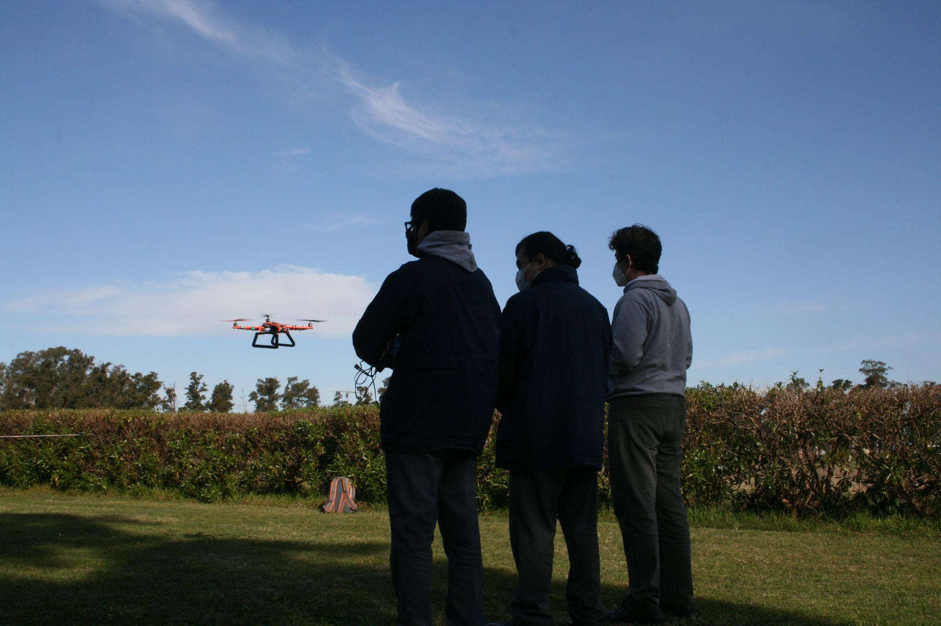

**Semana 21**

Pruebas del programa del transceptor en su totalidad. Comienzo de programación del receptor. Correcciones a programación del drone. Correcciones físicas de la estructura del drone.

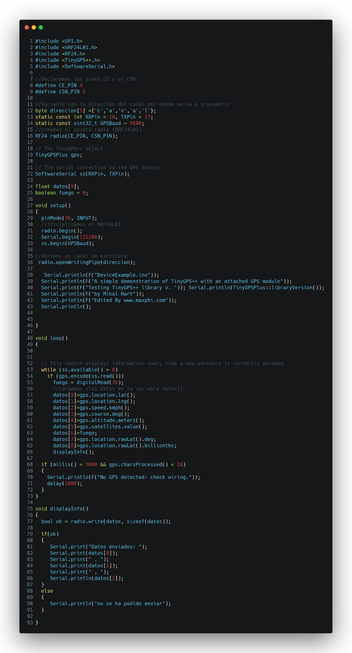

**Semana 22**

Comienzo del diseño 3D de los gabinetes para las placas que van en el drone. Pruebas nuevas del vuelo del drone y estabilidad. Testeo de autonomía con la LIPO conseguida. Prueba de distancia.

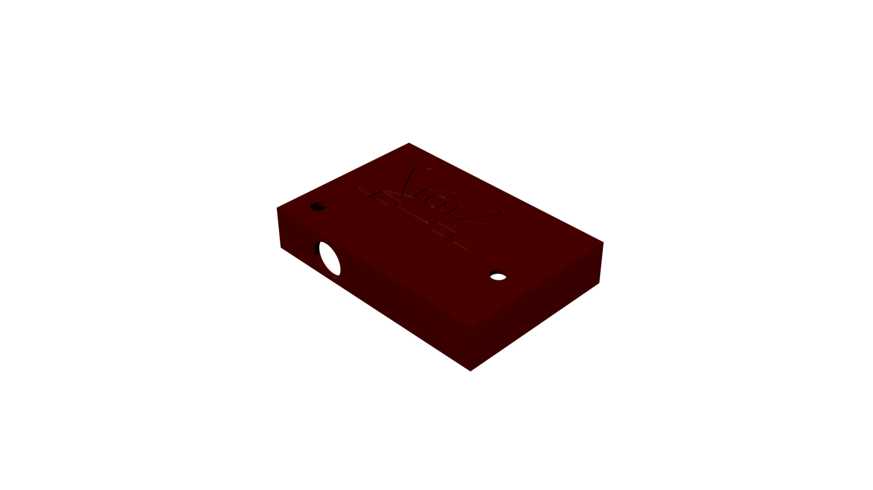 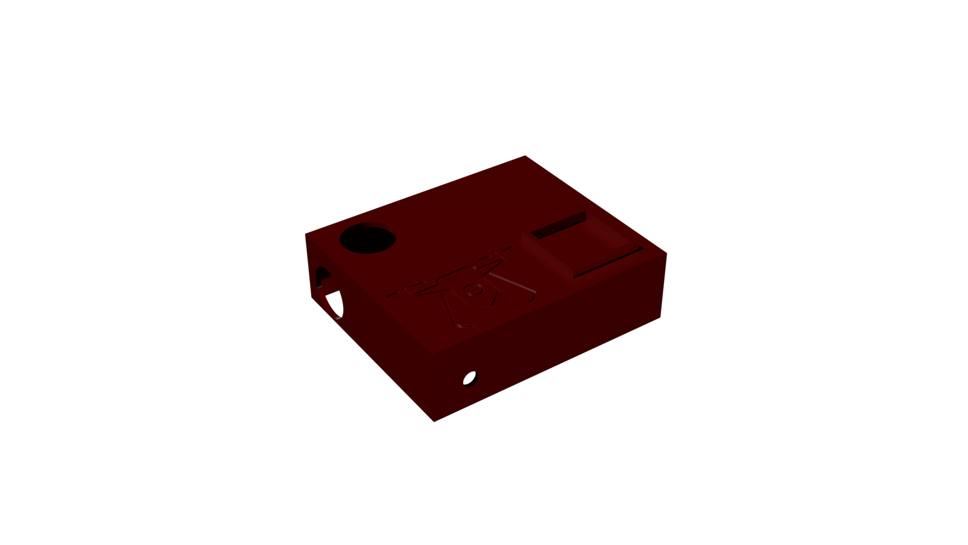

**Semana 23**

Finalización de programa de receptor. Comienzo de programación de alertas de incendios. Prueba básica de sensores de detección de incendios. Prueba de distancia de los transceptores y precisión del GPS.

**Semana 24**

Adquisición de panel solar, regulador de carga y batería para la estación en tierra. Comienzo de armado de estructura para tierra. Finalización e impresión de los gabinetes para las placas.

**Semana 25**

Adquisición de cámara para drone. Armado de gabinetes y placas. Retoques de página Web y diseño de ploteos del proyecto.

**Semana 26**

Programación de red WiFi para estación de tierra. Programación de servidor y comunicación con android. Programación de aplicación android para recepción de datos.

**Semana 27**

Prueba aplicación de alerta de incendios (Satisfactorio). Calibración de sensores. Ensamblaje de sensores en Drone. Colocación de cámara en drone. Ensamblaje estación de tierra.

**Semana 28**

Recepción de panel solar, controlador de carga y batería. Corroboración sobre funcionamiento y armado del sistema de tierra. Pruebas de aplicación celular. Retoques estéticos. Retoques a programación del drone. Optimización.

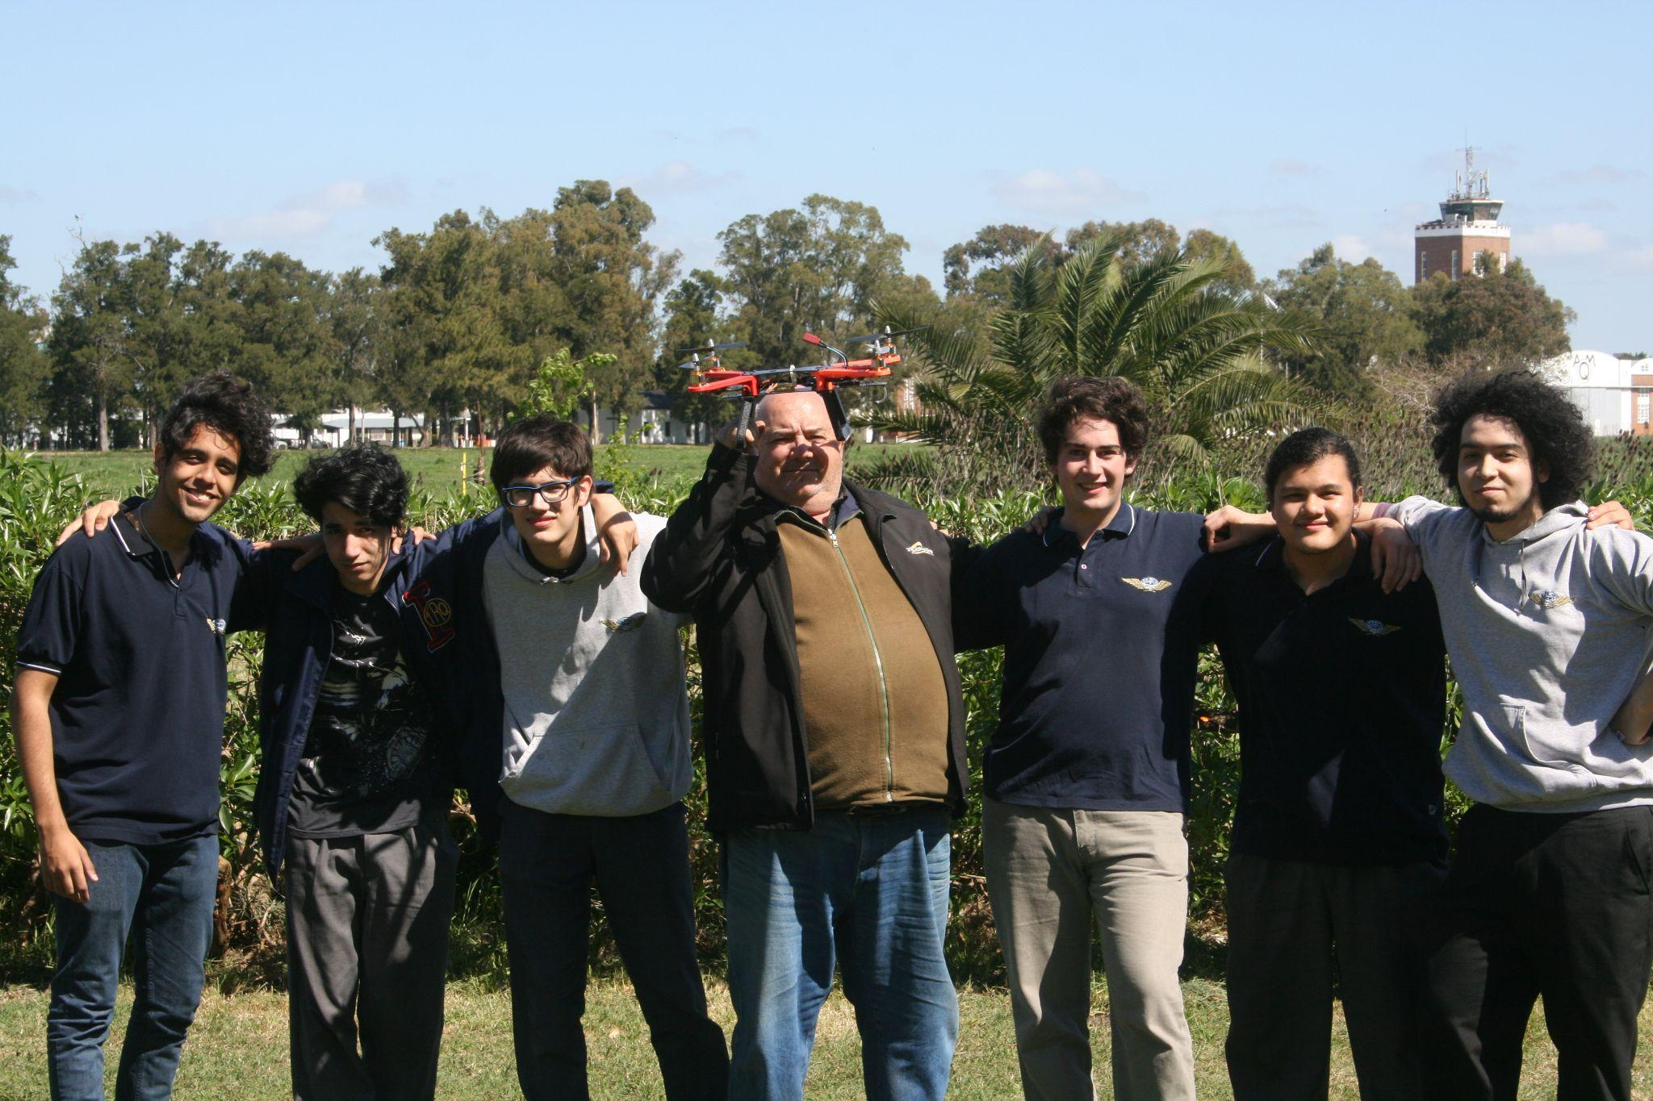

**Semana 29**

Sesión de fotos para confección de carpeta técnica y video. Retoques a carpetas de campo. Retoques varios y pruebas en el proyecto.

**Semana 30**

Confección de carpeta técnica. Retoques a carpeta de campo. Reuniones para grabaciones del Video de presentación

**Semana 31**

Retoques finales administrativos y del proyecto en general. Mejoras estéticas, optimización de programa, rejunte de información para carpeta de campo, traslado de información de Trello a carpeta de campo, revisión de requisitos de ONIET, organización con profesores para la inscripción.